МИНОБРНАУКИ РОССИИ
Федеральное государственное бюджетное образовательное учреждение
высшего образования
«ВЛАДИВОСТОКСКИЙ ГОСУДАРСТВЕННЫЙ УНИВЕРСИТЕТ» (ФГБОУ ВО «ВВГУ»)

ИНСТИТУТ ИНФОРМАЦИОННЫХ ТЕХНОЛОГИЙ И АНАЛИЗА ДАННЫХ КАФЕДРА ИНФОРМАЦИОННЫХ ТЕХНОЛОГИЙ И СИСТЕМ

ОТЧЕТ

ПО ФИНАЛЬНОЙ РАБОТЕ ТЕКСТОВАЯ RPG-ИГРА
по дисциплине
«Информатика и программирование»

Студент
гр. БИН-25-3 Д.П. Соколов
Ассистент
преподавателя М.В. Водяницкий

Владивосток 2026

Задание
Выполнить задания на Python и оформить отчет по стандартам ВВГУ.

Финальная лабораторная работа.
Финальная лабораторная работа состоит из выполнения задания по техническому заданию (ТЗ), оформления отчета по СТО и очной защиты выполненной работы (код и отчет)
Варианты работы:
- RPG текстовая игра
- Система управления заправочной станцией [(Тех. Задание)] Вариант работы выбирается студентом самостоятельно

Техническое задание - Текстовая RPG-игра.
Вы работаете программистом в небольшой японской компании на заре игровой индустрии.
Компания разрабатывает свою первую экспериментальную игру - текстовую RPG, которая должна запускаться прямо в консоли и погружать игрока в атмосферу подземелий, опасностей и развития персонажа
Ваша задача - реализовать прототип игры, который демонстрирует основные игровые механики: характеристики персонажа, бои, прокачку, инвентарь и случайные события
- Создание персонажа (выбор расы, характеристики персонажа)
- Опыт и уровни (прокачка характеристик)
- Инвентарь и экипировка
- Подземелье и комнаты (структура, типы комнат, видимость комнат)
- Враги и сложность
- Боевая система
- Предметы и добыча
- Хранение данных

Критерии оценивания
- Соответствие требованиям из ТЗ
- Правильная и стабильная работа программы (отсутствие аварийных завершений, корректная обработка ошибок и некорректных входных данных)

- Чистота и понятность кода (логичная структурированность, использование функций, наличие комментариев)
- Оформление отчета по СТО
- Содержание отчета с полным и понятным описанием работы программы (пояснены все основные сложные функции, описана общая структура работы программы)
- Очная защита работы (ответы студента на вопросы по программе, отчету и исходному коду)
- Наличие опубликованного исходного кода в учебном git репозитории (включая цифровую версию отчета, docx или pdf)
При наличии замечаний по любому из критериев итоговый балл за работу может быть снижен

Защита работы
Отчет должен быть сдан в печатном виде:
- преподавателю
- или на кафедру (1448)
Допускается двухсторонняя печать ЧБ или цветная
Если в отчете допущены ошибки, связанные с СТО, или имеются проблемы с содержанием - отчет не принимается и студент не допускается к защите финальной работы. Отчет можно переделать и попробовать сдать повторно
После сдачи отчета студент допускается к защите финальной работы. На защите будет проверена работоспособность программы, а также будут заданы вопросы студенту по коду программы, отчету и работе самой программы
Код программы и цифровая версия отчета (docx или pdf) должны быть опубликованы в git репозитории
Работа считается сданной при наличии подписи преподавателя и выставленного балла за раб

Содержание
Введение 3
- Выполнение работы 4
  - Создание персонажа 5
  - Класс персонажа 7
  - Генерация подземелья и комнат 8
  - Боевая система 9
  - Комната с сундуком 10
  - Комната отдыха 11
  - Инвентарь и экипировка 11
  - Система опыта и повышения уровня 12
  - Основной цикл игры 13
- Тестирование 15
  - Особый функционал 15
  - Интерфейс во время тестирования 16
Заключение 19

Введение

Современные программные системы всё чаще ориентированы на интерактивное взаимодействие с пользователем и моделирование сложных процессов в упрощённой форме. Одним из наглядных примеров таких систем являются компьютерные игры, в частности текстовые RPG-игры, которые позволяют реализовать широкий спектр алгоритмических и объектно-ориентированных решений в рамках консольных приложений.
Текстовые RPG-игры представляют собой удобную среду для изучения основ программирования, так как включают в себя работу с пользовательским вводом, условными операторами, циклами, структурами данных, функциями и классами. Кроме того, разработка подобной игры позволяет ознакомиться с принципами проектирования программных систем, такими как модульность, инкапсуляция и повторное использование кода.
Целью данной работы является разработка консольной текстовой RPG-игры, моделирующей процесс исследования подземелья, пошаговых боёв, развития персонажа и управления инвентарём. В рамках работы была поставлена задача реализовать программный прототип, демонстрирующий основные игровые механики и обеспечивающий устойчивую работу при различных сценариях взаимодействия пользователя с системой.
В процессе выполнения работы были реализованы механизмы создания персонажа с выбором расы и генерацией характеристик, пошаговая боевая система, система опыта и уровней, генерация случайных комнат подземелья, а также управление инвентарём и экипировкой персонажа.
Программа разработана на языке Python и предназначена для работы в консольном режиме. Выбор данного языка программирования обусловлен его простотой, наглядностью синтаксиса и широкими возможностями для разработки прототипов программных систем.

Выполнение работы
При разработке я старался придерживаться нескольких простых правил:
- Программа должна быть понятной — как для пользователя, так и для того, кто будет читать код.
- Нельзя допускать «падений» — даже если пользователь введёт что-то неправильно, программа спокойно обрабатывает ошибку и предлагает повторить ввод.
- Все данные должны сохраняться до выхода из игры.
Эти правила помогли сделать программу удобной и надёжной.
Данный проект был выполнен по теме RPG текстовая игра. В коде был реализована боевая система, выпадение предметов, торговля, характеристики персонажа, а также инвентарь.
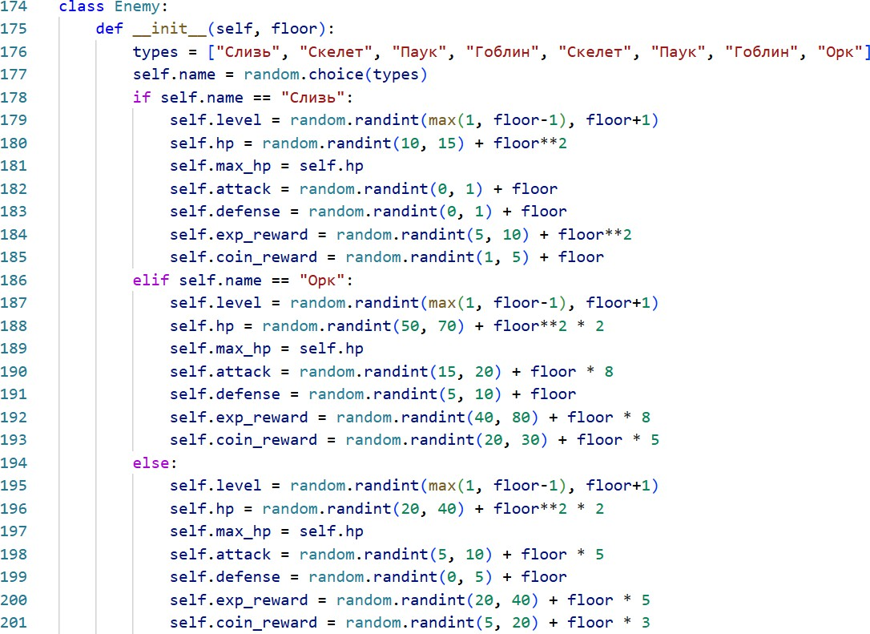
Благодаря модулю «import random», который вводится в самом начале кода, была реализована генерация случайных характеристик, врагов, предметов и локаций. На рисунке 1 представлен пример реализации модуля.
Рисунок 1 — Листинг программы
В данном случае модуль «import random» используется для генерации случайных характеристик для разных типов врагов перед входом в боевую комнату.
На рисунке 2 ещё один пример реализации модуля «import random».
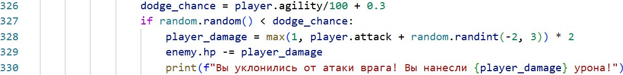

Рисунок 2 — Листинг программы
Через генерацию случайного урона и шанса на уклонение во время боя. В завершение примером использования модуля послужит рисунок 3.
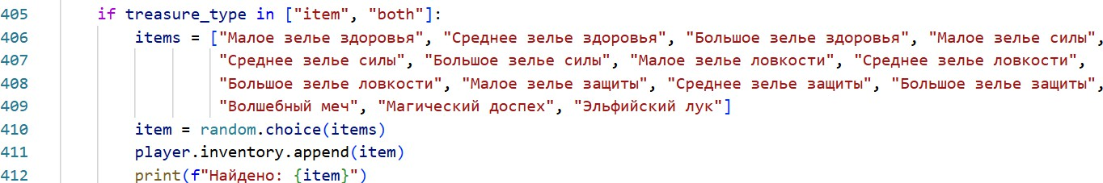
Рисунок 3 — Листинг программы
Реализации модуля представлена в виде генерация случайного предмета и списка для комнаты с сундуком.

Создание персонажа
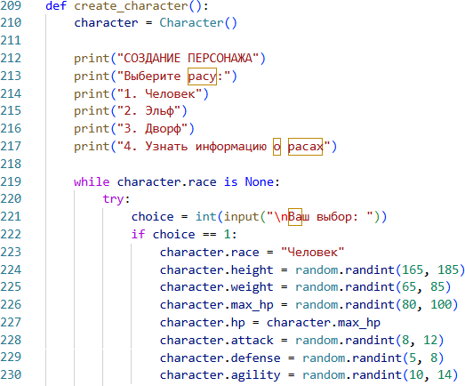
Функция create_character() реализует начальный этап игры и отвечает за создание игрового персонажа пользователя. Реализация этой функции показана на рисунке 4.
Рисунок 4 — Листинг программы
В начале выполнения функции пользователю выводится меню выбора расы персонажа. Выбор осуществляется из трёх вариантов:
- человек
- эльф
- дворф
Выбор пользователя обрабатывается с проверкой корректности ввода, что исключает возможность возникновения ошибок выполнения программы.

После выбора расы выполняется генерация стартовых характеристик персонажа. Характеристики формируются случайным образом в пределах диапазонов, заданных для каждой расы, что обеспечивает разнообразие игровых сценариев. На рисунке 4 представлен диапазон для человека.
Генерируются следующие параметры:
- максимальное и текущее здоровье;
- сила атаки;
- защита;
- ловкость;
- рост;
- вес.
Дополнительно в функции реализована логика влияния физических параметров персонажа на его игровые характеристики. Рассчитывается индекс массы тела, который может увеличивать или уменьшать ловкость персонажа. Данный механизм добавляет элемент реализма и вариативности в игровой процесс.
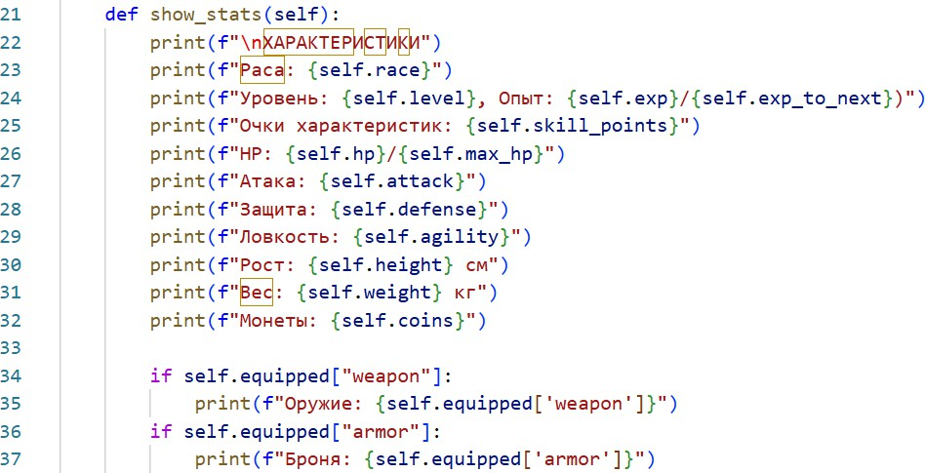
Функция show_stats() помогает отображать актуальные характеристики по ходу всей игры. Реализация показана на рисунке 5.
Рисунок 5 — Листинг программы
По завершении создания персонажа выводится подробная информация о всех сгенерированных характеристиках.

Класс персонажа
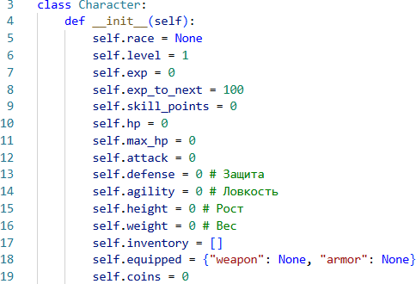
Класс Character предназначен для хранения и управления состоянием игрового персонажа. Реализация на рисунке 6.

Рисунок 6 — Листинг программы В данном классе содержатся следующие группы данных:
    - основные характеристики персонажа;
    - информация об уровне и опыте;
    - количество очков прокачки;
    - инвентарь и экипировка;
    - количество внутриигровых монет.
Данные переменные важны для отображения актуальных данных персонажа. В классе реализованы методы:
    - получения урона с учётом защиты;
    - восстановления здоровья;
    - получения опыта;
    - повышения уровня;
    - распределения очков прокачки;
    - покупка предметов (для сокращения представлены только варианты выбора);
    - отображения текущих характеристик (для сокращения представлены только варианты выбора).
Инкапсуляция логики персонажа в отдельный класс позволяет упростить управление состоянием игрока и повысить читаемость программного кода.

Генерация подземелья и комнат
Функция generate_room() отвечает за генерацию игровых комнат подземелья.
Реализация на рисунке 7.
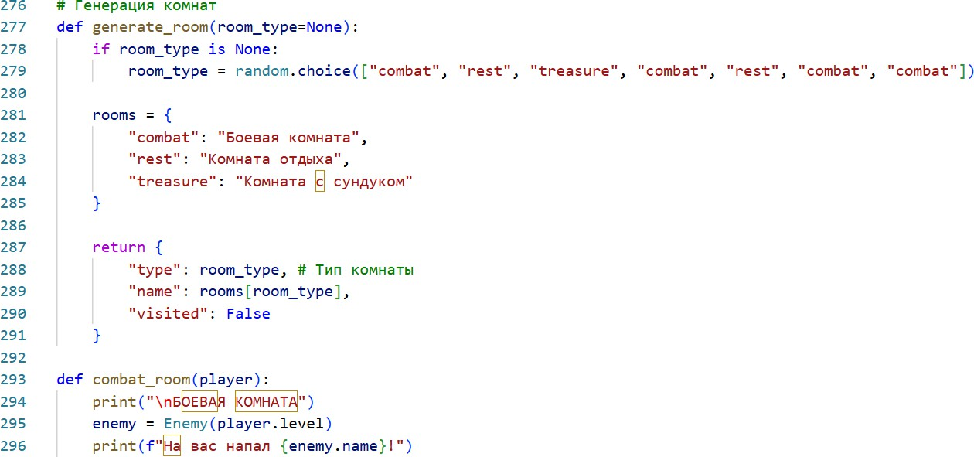
Рисунок 7 — Листинг программы
Тип комнаты определяется случайным образом, что позволяет создать непредсказуемый игровой процесс. Для генерации используются взвешенные вероятности, в результате чего боевые комнаты встречаются чаще.
Каждая комната описывается структурой данных, содержащей:
- тип комнаты;
- название комнаты;
- признак посещения.
Перед выбором направления движения игроку может быть показана либо скрыта информация о типе следующей комнаты, что добавляет элемент случайности и принятия решений.

Боевая система
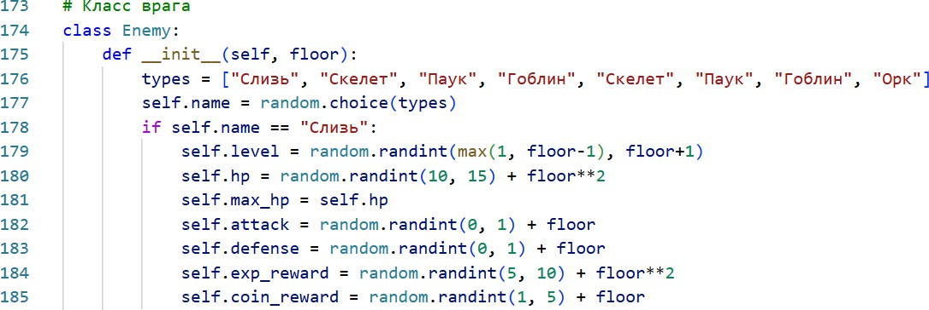
При входе в боевую комнату создаётся противник класса Enemy. Реализация кода на рисунке 8.
Рисунок 8 — Листинг программы
Характеристики врага зависят от текущего уровня персонажа, что обеспечивает постепенное увеличение сложности игры (на рисунке 10 представлены диапазоны характеристик для типа врага «Слизь»).
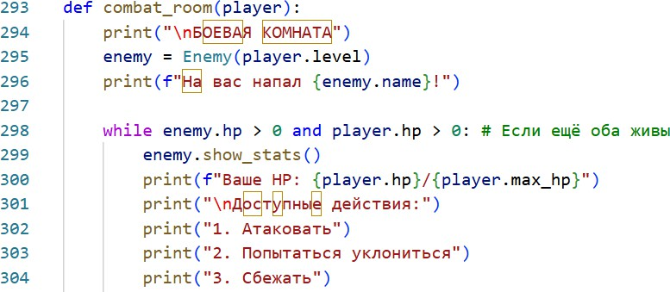
Боевая система реализована в функции combat_room() и является одной из ключевых частей игрового процесса. Реализация кода на рисунке 9.

Рисунок 9 — Листинг программы В процессе боя игроку доступны следующие действия:
- стандартная атака;
- попытка уклонения от атаки противника;
- побег с поля боя.
Для уклонения существует определённая вероятность успеха, которая для случайного уклонения равна ловкости, делёной на сто, а при наменянном уклонении шанс повышается на 30%. Побег при любых условиях равен 30%.
При расчёте урона учитываются:
- значение атаки атакующего;

- значение защиты защищающегося;
- случайные модификаторы;
- вероятность уклонения, зависящая от ловкости.
После победы над врагом игрок получает опыт, монеты, а также имеет вероятность получить случайный предмет. В случае поражения игровой процесс завершается.

Комната с сундуком
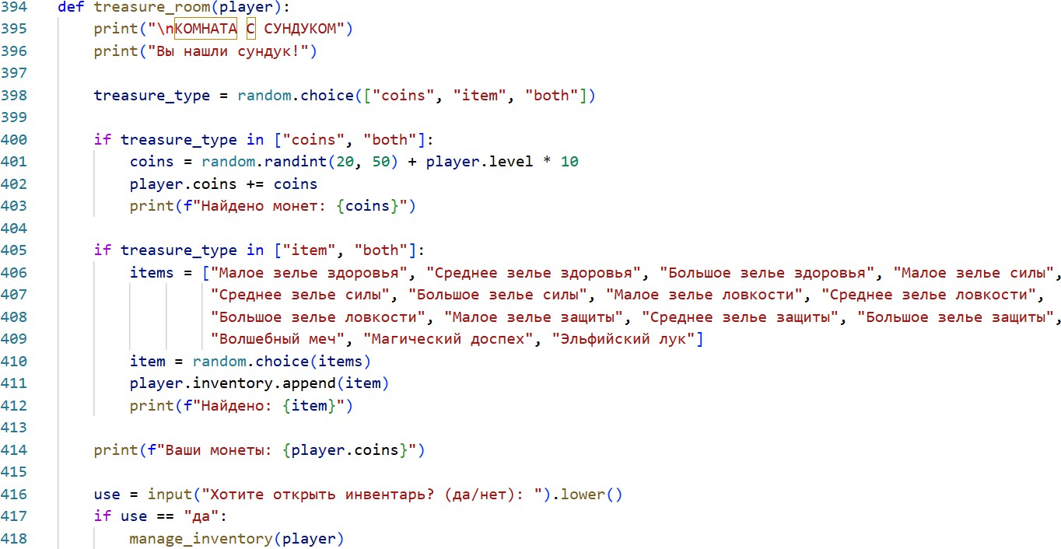
Функция treasure_room() реализует механику получения наград. Реализована на рисунке 10.
Рисунок 10 — Листинг программы
В комнате с сундуком случайным образом определяется тип награды:
- только монеты;
- только предмет;
- комбинация монет и предметов.
Размер награды масштабируется в зависимости от уровня персонажа, что поддерживает баланс игры. Так же в данной комнате можно использовать или экипировать предметы.

Комната отдыха
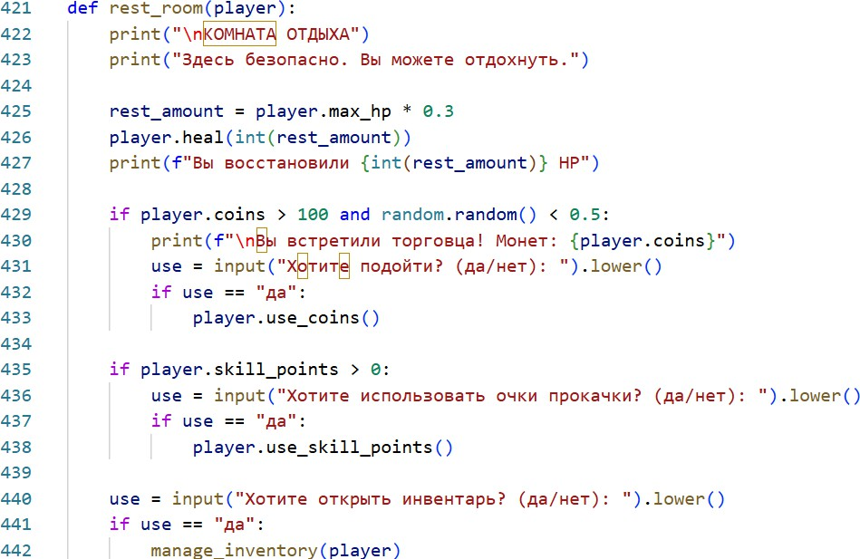
Функция rest_room() реализует безопасные зоны подземелья. Реализована на рисунке 11.
Рисунок 11 — Листинг программы
В данных комнатах персонаж восстанавливает часть здоровья, может распределить накопленные очки прокачки, улучшая выбранные характеристики, с 50% шансом можно приобрести предметы у торговца, а также воспользоваться инвентарём.
Комнаты отдыха играют важную роль в управлении ресурсами персонажа и подготовке к последующим боям.

Инвентарь и экипировка
Функция manage_inventory() реализует систему управления инвентарём.
Реализована на рисунке 12.

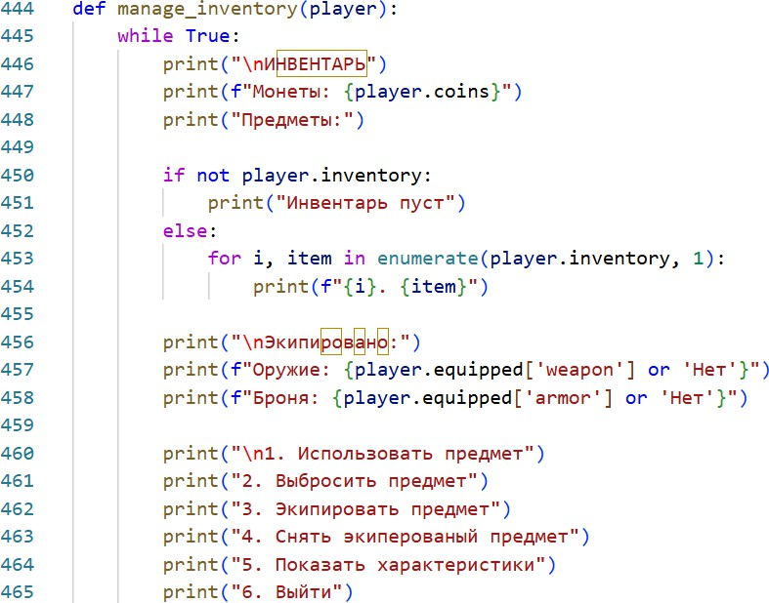
Рисунок 12 — Листинг программы
Игрок может:
- просматривать список предметов;
- использовать зелья;
- выбрасывать предметы;
- экипировать оружие и броню;
- снять оружие и броню;
- просмотреть свои характеристики.
Так же можно покинуть игру в любой момент и вывести окно с окончанием игры.
Инвентарь можно запустить по желанию игрока из комнаты с сундуком или комнаты отдыха.

Система опыта и повышения уровня
Система развития персонажа реализована функциями add_exp() и level_up().
Реализация кода на рисунке 13.

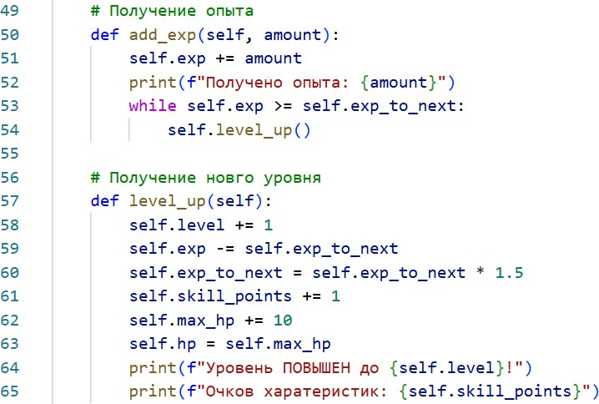
Рисунок 13 — Листинг программы При повышении уровня:
- увеличивается уровень персонажа;
- возрастает максимальное здоровье;
- выдаются очки прокачки;
- полностью восстанавливается здоровье.
Уровень напрямую влияет на характеристики и стоимость предметов у торговца.

Основной цикл игры
Запуск игры происходит благодаря следующей части кода. Реализация на рисунке 14.
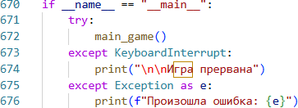
Рисунок 14 — Листинг программы
Данный фрагмент всегда описывается в конце имеющегося кода и запускает функцию main_game(). В свою очередь функция main_game() управляет всей логикой игры.
Ниже представлена функция main_game(). Реализована на рисунке 15.

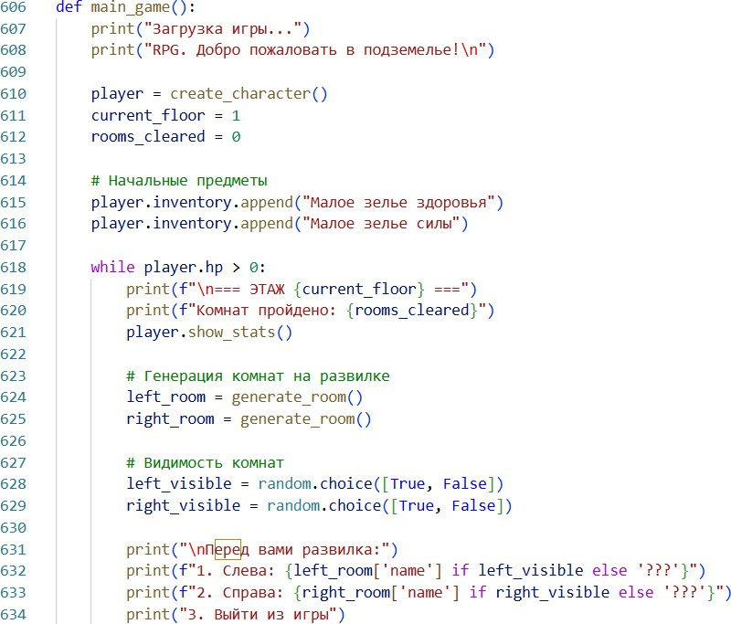
Рисунок 15 — Листинг программы
В данной функции описаны: начало игры, начальные значения этажа и комнат, начальные предметы, генерация комнат подземелья и их видимость.
На рисунке 16 представлены обработка выбора комнат и механика перехода между этажами.
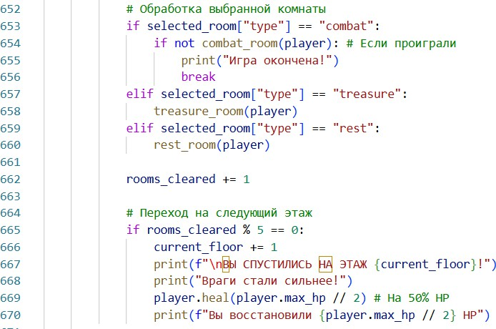
Рисунок 16 — Листинг программы
Кракая и понятная обработка комнат даёт возможность в приятном для взгляда образе реализовать программное содержание файла main_game().

Тестирование
Тестирование программы проводилось в интерактивном режиме путём последовательного прохождения игровых сценариев и анализа реакции системы на действия пользователя.
Основной целью тестирования являлась проверка корректности работы всех реализованных функций и устойчивости программы к некорректному пользовательскому вводу.
В ходе тестирования были проверены следующие сценарии:
- запуск программы и корректность отображения стартового меню;
- создание персонажей всех доступных рас;
- генерация характеристик в допустимых диапазонах;
- влияние роста и веса на параметр ловкости;
- корректность пошаговой боевой системы;
- использование предметов в бою;
- обработка победы и поражения;
- начисление опыта и повышение уровня;
- распределение очков прокачки;
- генерация комнат различных типов;
- работа комнат отдыха и восстановление здоровья;
- получение наград в комнатах с сундуками;
- управление инвентарём и экипировкой;
- переход между этажами подземелья;
- корректное завершение игры.
Отдельное внимание уделялось обработке некорректного ввода пользователя. При вводе недопустимых значений программа корректно выводит сообщения об ошибках и не допускает аварийного завершения.
По результатам тестирования установлено, что программа корректно реализует заявленный функционал, устойчиво работает при различных сценариях использования и соответствует требованиям технического задания.

Особый функционал
В данном проекте реализовано несколько индивидуальных особенностей. Ключевой индивидуальной особенностью является система загадочного торговца. Этот персонаж появляется нерегулярно, подчиняясь особым условиям. Его появление — это всегда значимое событие, дающее игроку доступ к эксклюзивным возможностям. Во-

первых, у него можно приобрести безвозвратно утраченные знания (дополнительные очки характеристик), что позволяет целенаправленно усиливать героя вне стандартного прогресса. Во-вторых, он предлагает эликсиры просветления, дарующие существенно увеличенный опыт за победы, что ускоряет развитие. Но самое интересное — это его ассортимент зелий.
Система врагов выстроена по чёткой иерархии сложности, что делает каждый бой осмысленным. Враги делятся на три выраженные категории:
- Орки – самые мощные и опасные враги, обладающие высоким здоровьем, уроном и хорошими выпадающими предметами при победе.
- Гоблины, Скелеты, Пауки – усреднённый тип, составляющий основу механики боя. Их характеристики сбалансированы и близки друг к другу.
- Слизни – самые слабые враги, служащие источником низкосортных ресурсов и опыта.
Во время боевой системы наглядно показывается генерация случайного уклонения, повышенного урона и попытки побега.
Важнейшей индивидуальной механикой является динамическая система прогрессии сложности. Сила всех врагов в игре не фиксирована — она напрямую и не линейно зависит от глубины этажа подземелья, на котором находится игрок.

Интерфейс во время тестирования
Игра выполнена в минимализме. Основное окно при загрузке показано на рисунке
17.
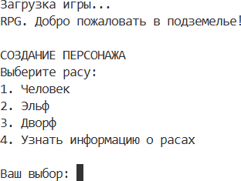
Рисунок 17 — Листинг программы
У пользователя также всегда есть возможность узнать более подробную информацию о классах персонажей.
После создания персонажа выводится окно с характеристиками. Показа на рисунке 18.

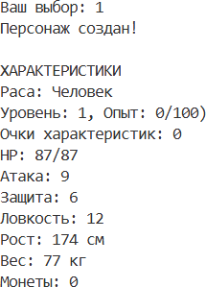
Рисунок 18 — Листинг программы
Начало положено. Для пользователя выводится окно с получившимися характеристиками.
Далее пользователю дают свободу действий. Представлено на рисунке 19.
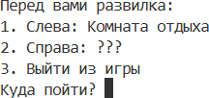
Рисунок 19 — Листинг программы
Случайным образом выбирается комната слева (боевая комната, комната с сундуком, комната отдыха). Так же генерируется видимость комнат. В данном случае комната видна. Аналогичным образом выбирается комната справа без видимости.
Теперь разберём подробней каждый пункт.
Начнём с боевой комнаты, представленной на рисунке 20.
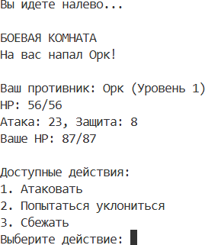
Рисунок 20 — Листинг программы
В комнате может попасться несколько типов монстров. Слабый – слизь, сильный – орк и обычные монстры – скелет, гоблин или паук. У каждого врага соответствующая сложность и награда. После создания врага у пользователя появляется выбор действий (атаковать, попытаться уклониться или сбежать).
Так же затронем комнату с сундуком, представленной на рисунке 21.

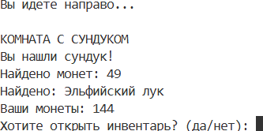
Рисунок 21 — Листинг программы
В комнате с сундуком вы со 100% вероятностью встречаете сундук. В нем могут попасться как предметы (зелья, оружие и броня), так и монеты. Имеется возможность воспользоваться инвентарём.
И наконец затронем последнюю комнату – комнату отдыха. Представлена на рисунке 22.
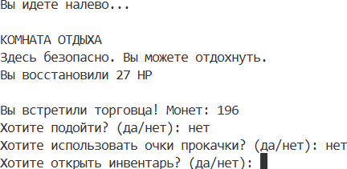
Рисунок 22 — Листинг программы
При входе в комнату отдыха восстанавливается 30% HP; При определённых условиях с шансом в 50% можно встретить торговца. Так же можно распределить очки прокачки или открыть инвентарь.

Заключение
В ходе выполнения данной работы был разработан программный проект, представляющий собой консольную текстовую RPG-игру, моделирующую процесс прохождения подземелья, включающий элементы боевой системы, развития персонажа и управления ресурсами.
В результате выполнения поставленных задач были реализованы основные игровые механики, такие как создание персонажа с выбором расы, генерация характеристик, пошаговые бои с противниками, система опыта и повышения уровня, работа с инвентарём и экипировкой, а также генерация случайных игровых событий.
Разработанная программа обладает логичной структурой, основанной на использовании классов и функций, что упрощает понимание кода и его дальнейшее сопровождение. Особое внимание было уделено обработке пользовательского ввода и предотвращению некорректных действий, что повышает устойчивость программы в процессе эксплуатации.
Проведённое тестирование показало, что программа корректно функционирует при различных сценариях игры, устойчиво обрабатывает ошибки ввода и соответствует требованиям технического задания.
Разработанный проект может быть использован в качестве учебного примера для изучения основ программирования, объектно-ориентированного подхода и разработки консольных приложений. В дальнейшем программа может быть расширена за счёт добавления системы сохранений, новых типов врагов, предметов и игровых механик.

